УКРАЇНА
ХАРКІВСЬКА МІСЬКА РАДА
ХАРКІВСЬКОЇ ОБЛАСТІ
ВИКОНАВЧИЙ КОМІТЕТ

РІШЕННЯ

Від 08.12.2010 № 491
Про внесення змін до схем розміщення спеціальних конструкцій в місті Харкові
З метою впорядкування розміщення спеціальних конструкцій на території м. Харкова, відповідно до Закону України «Про рекламу», Типових правил розміщення зовнішньої реклами, затверджених постановою Кабінету Міністрів України від 29.12.2003 року № 2067, Порядку розміщення зовнішньої реклами у місті Харкові, затвердженого рішенням виконавчого комітету Харківської міської ради від 20.10.2004 року № 977, враховуючи звернення ПФ «САС» (листи від 16.11.2010 року вх. № 1487/0/21-10 та від 16.11.2010 року вх. № 1489/0/21-10), керуючись ст. 59 Закону України «Про місцеве самоврядування в Україні», виконавчий комітет Харківської міської ради
ВИРІШИВ:
1. Внести зміни до схем розміщення спеціальних конструкцій в м. Харкові, затверджених рішенням виконавчого комітету Харківської міської ради від 07.12.2005 року № 1684 (в редакції рішення виконавчого комітету Харківської міської ради від 21.07.2010 року № 270), виклавши додаток № 20 «Схема розміщення спеціальних конструкцій по вул. Вернадського, пр. Гагаріна», у новій редакції (додається).
2. Внести зміни до схем розміщення спеціальних конструкцій в м. Харкові, затверджених рішенням виконавчого комітету Харківської міської ради від 07.12.2005 року № 1684 (в редакції рішення виконавчого комітету Харківської міської ради від 07.07.2010 року № 239), виклавши додаток № 19 «Схема розміщення спеціальних конструкцій по вул. Академіка Павлова», у новій редакції (додається).
3. Доручити прес-службі Харківської міської ради (Лукашов О.О.) забезпечити оприлюднення цього рішення в установленому порядку.
4. Контроль за виконанням цього рішення покласти на заступника директора Департаменту містобудування, архітектури та земельних відносин - начальника управління містобудування та архітектури, головного архітектора міста Чечельницького С.Г.

Міський голова Г.А. Кернес

Додаток № 19
до рішення виконкому міської ради від 21.07.2010 р. № 270
в редакції рішення виконкому міської ради від 08.12.2010 р. № 491

Схема
розміщення спеціальних конструкцій
по вул. Академіка Павлова

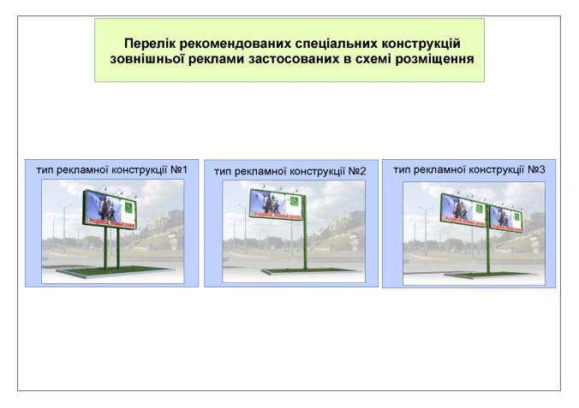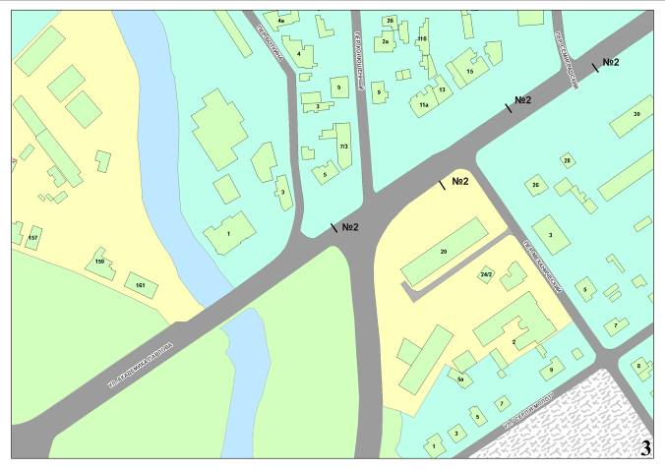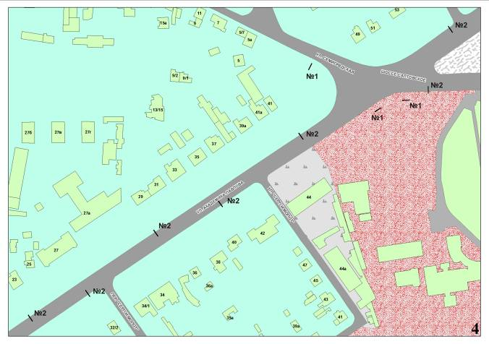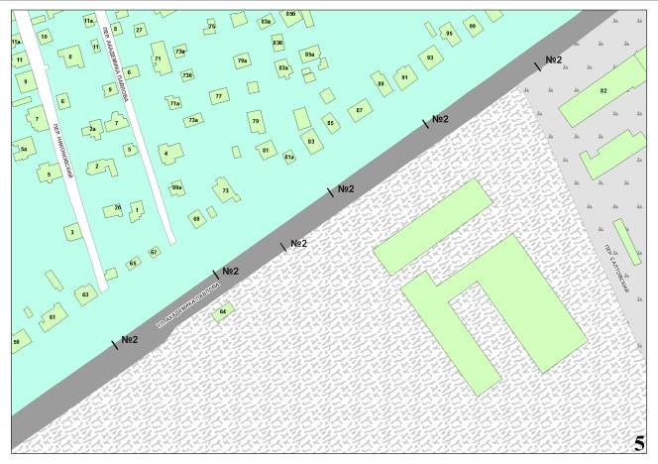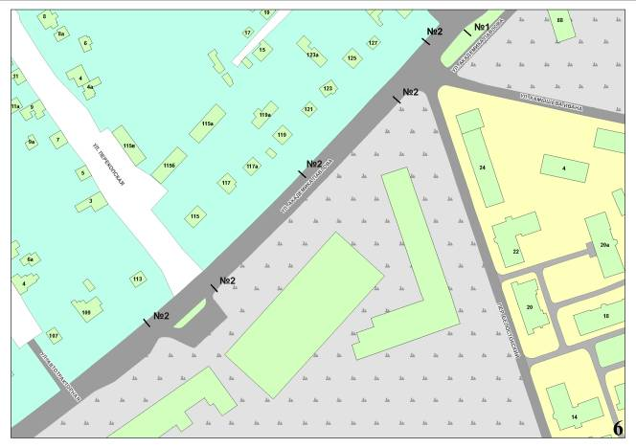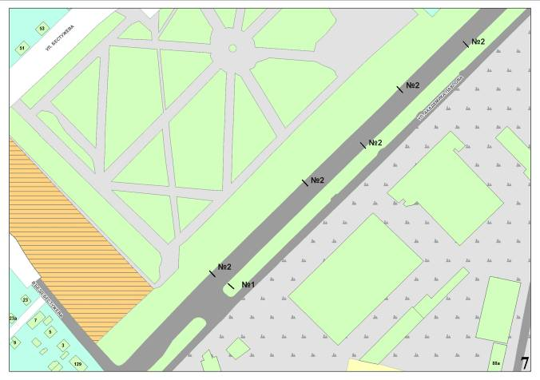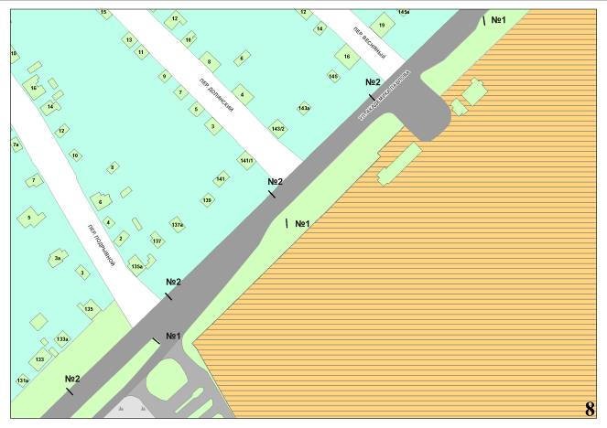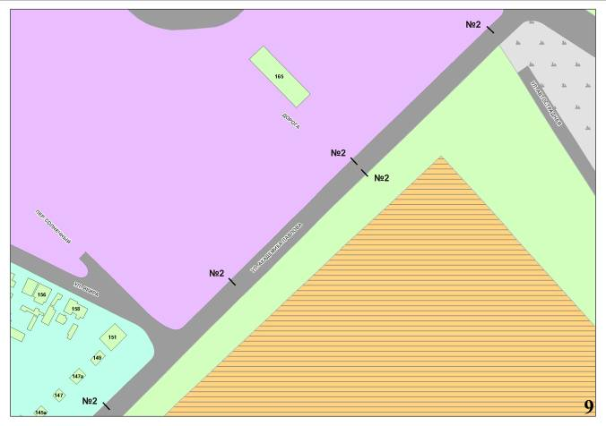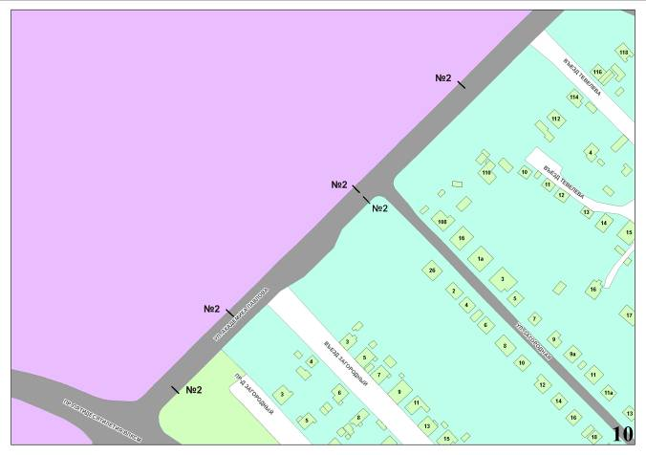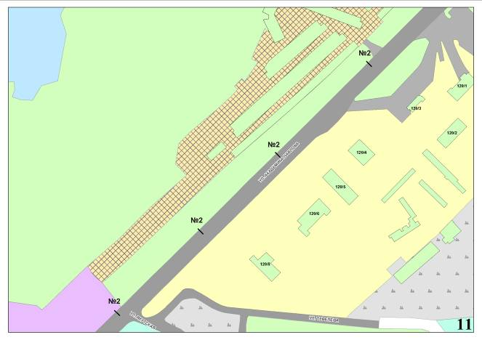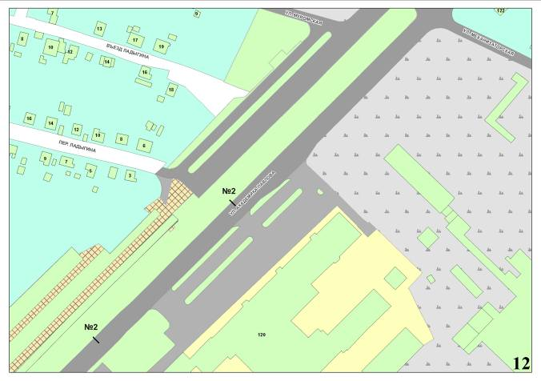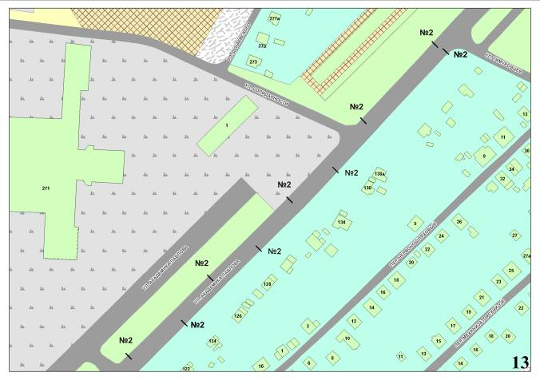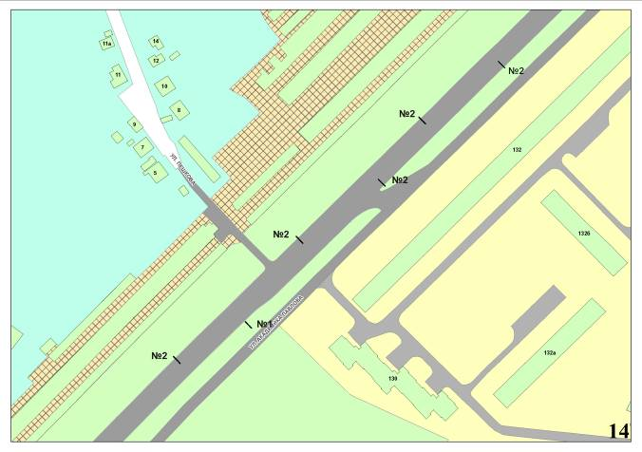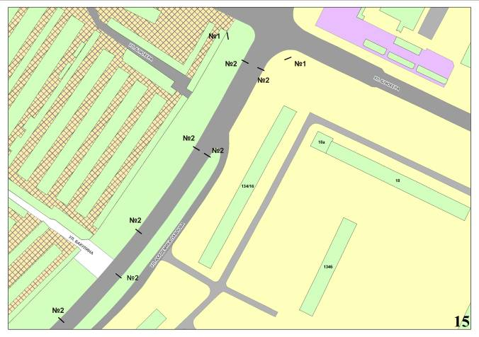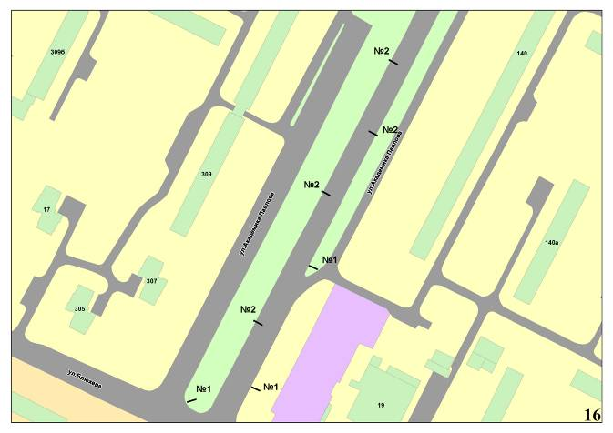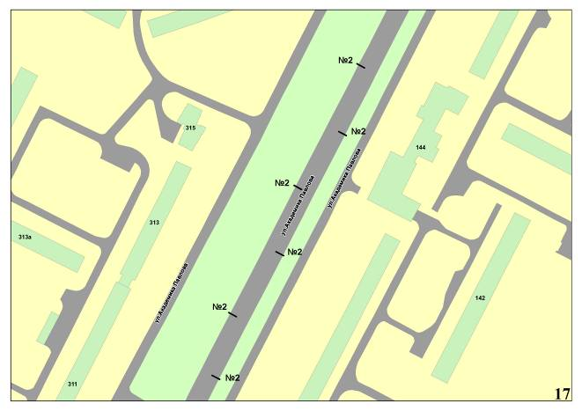

Додаток № 20
до рішення виконкому міської ради від 21.07.2010 р. № 270
в редакції рішення виконкому міської ради від 08.12.2010 р. № 491

Схема
розміщення спеціальних конструкцій
по вул. Вернадського, пр. Гагаріна

